МІНІСТЕРСТВО ОСВІТИ І НАУКИ УКРАЇНИ
Західноукраїнський національний університет

Кафедра комп'ютерних наук

Лабораторна робота №1

Виконав

Перевірив

Тернопіль
2022 рік
Тема: Прості типи даних. Базові конструкції мови С

Мета:Навчитися складати алгоритми розв’язку задач у вигляді блок-схеми , ознайомитися з простими типами даних та базовими конструкціями мови Сі, оволодіти практичними навичками складання ,введення , редагування і виконання найпростіших діалогових програм.

Завдання:скласти алгоритм у вигляді блок-схем для задач які наведено нижче (обрати по три задачі з кожного десятка за правилом встановленим викладачем) та написати програми для їх розв`язання мовою програмування Сі. Виконати звіт до лабораторної роботи який вміщує створені блок-схеми та програми.

Завдання 19:Користувач вводить числа, закінчуючи ведення нулем. Визначити найменше серед додатних та найбільше серед від’ємних.

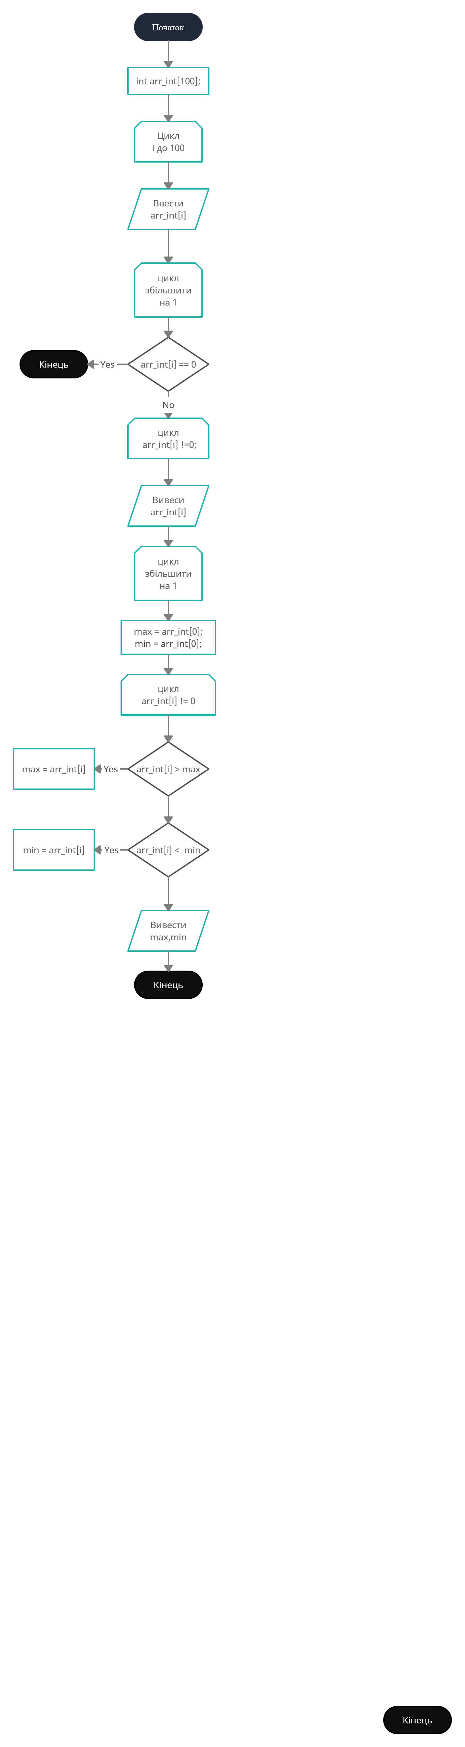
Код:

#include <iostream>
#include <conio.h>
#include <cstring>
#include <cmath>

using namespace std;
int main() {
int arr_int[100];
for (int i = 0; i < 100; i++)
{
cin >> arr_int[i];
if (arr_int[i] == 0)
break;
}

for (int i = 0; arr_int[i] !=0; i++)
{
cout<< arr_int[i]<<'\n';

}
int max = arr_int[0];
int min = arr_int[0];
for (int i = 0; arr_int[i] != 0; i++)
{
if (arr_int[i] > max)
max = arr_int[i];
if (arr_int[i] < min)
min = arr_int[i];
}
cout << "min=" << min << '\n';
cout << "max=" << max << '\n';

}

Контрольні приклади:

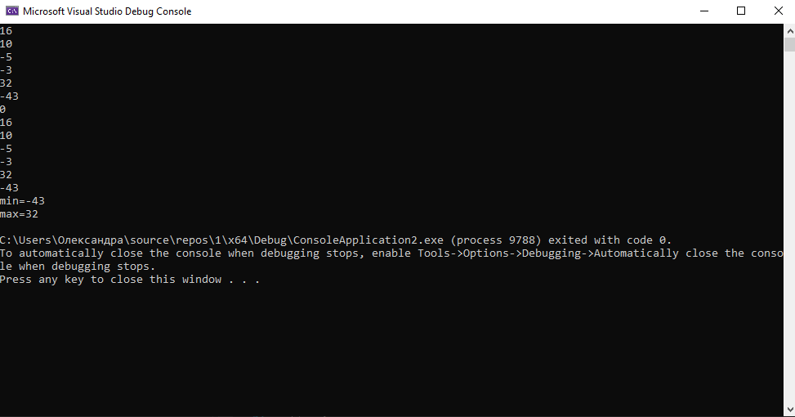

Висновок :
На цій лабораторній роботі ми навчитися складати алгоритми розв’язку задач у вигляді блок-схеми , ознайомитися з простими типами даних та базовими конструкціями мови Сі, оволодіти практичними навичками складання ,введення , редагування і виконання найпростіших діалогових програм.

